Type 8630 TopControl Continuous

PROFIBUS-DP

Questa brochure è utile per fornire ulteriori informazioni al manuale operativo del TopControl Continuous (No. 800607)

Per i dispositivi con interfaccia Profibus-DP, i seguenti paragrafi del manuale operativo non sono più validi

3.3 Varianti del TopControl Continuous p. 12 / 84
4 Messa in esercizio iniziale p. 16-19 / 88-91
5.2 Collegamento elettrico p. 20-24 / 92-96

Function INPUT p. 29 / 101
Function SPLTRNG p. 38 / 110
Function BIN-IN p. 47 / 119
Function OUTPUT p. 47-48 / 119-120
Function CAL.USER / CAL INP p. 49 / 121
Function CAL.USER / CAL OUT p. 49 + 51 / 121 + 123
Function CAL.USER / CAL SP p. 51 / 123

DATI TECNICI

Il protocollo di processo corrisponde alla norma DIN 19245 part 3

GSD-File: BUERC630.GSD
Bitmap-Files: BUEC630.DIB
BUEC630N.BMP (for Siemens COM-PROFIBUS)
BUEC630D.BMP (for Siemens COM-PROFIBUS)

PNO-ID: C630 Hex
Baud rate: max. 1,5 Mbaud
(è automaticamente settato dal TopControl Continuous)
Sync- and Freeze-Mode: non è supportato

Diagnosis telegram: diagnosi non collegata allo strumento

Parameter telegram: no user parameter

La configurazione dei dati di processo viene resa operativa nel TopControl e nel Profibus master.
Massimo 10 valori di processo possono essere trasmessi (somma di input ed output)

Interfacce

Posizione di sicurezza in caso di guasto al bus

La posizione è forzata al valore di sicurezza “0”

Connessione elettrica

Perché lo strumento sia operativo il 9-pole Sub-D-plug (bus) e il connettore circolare 4-pole M12 (alimentazione elettrica) devono essere necessariamente connessi

Tensione di alimentazione (connettore circolare M12)

Pin | Attribuzione | Circuito esterno
1 | + 24 V
2 | not allocated
3 | GND
4 | not allocated

Bus connection (Sub-D)

Pin | Segnale | Significato
1 | Screening | Schermo/terra
2 | (non attribuito)
3 | RxD/TxD-P | ricezione/ invio dati (Plus)
4 | CNTR-P (RTS) | Controllo del segnale per il Ripetitore
5 | DGND | Potenziale di trasmissione dei dati (massa fino a 5V)
6 | VP+5 | Riserva di resistenze (+5V)
7 | (non attribuito)
8 | RxD/TxD-N | ricezione/ invio dati (Minus)
9 | (non attribuito)

Fine corsa induttiva (bush round M8)

Pin | Attribuzione con | Livello di segnale
1 | Proximity switch 1 + (NO)
2 | Proximity switch 1 GND
3 | Proximity switch 2 + (NO)
4 | Proximity switch 2 GND

Valore di processo (connettore circolare M8)

Inlet-type | Pin | Allocation | Jumper | Outer switching circuitry
4..20 mA | 1 | + 24 V ingresso trasmettitore
alimentazione interna | 2 | Uscita trasmettitore
 | 3 | GND
 | 4 | Collegamento a GND
4..20 mA | 1 | Non collegato
- externally | 2 | Segnale analogico +
supplied | 3 | Non collegato
 | 4 | Segnale analogico -
frequency | 1 | Alimentazione del sensore 24V
- internally | 2 | Impulso +
supplied | 3 | GND
 | 4 | Impulso -
frequency | 1 | Non collegato
- externally | 2 | Impulso +
supplied | 3 | Non collegato
 | 4 | Impulso -
Pt-100 | 1 | Non collegato
 | 2 | Processo 1
 | 3 | Processo 3
 | 4 | Processo 2

Circuito terminale per i sistemi Profibus:

Quando si installa un sistema Profibus è necessario prestare attenzione as un corretto circuito terminale delle linee di trasmissione dei dati. Lo schema elettrico genera una condizione di potenziale precisa ed evita la formazione di interferenze dovute alla riflessione del segnale sulle linee di trasmissione dei dati. Le linee di trasmissione dei dati devono essere completate con resistenze ad entrambe le estremità, così come indicato.

Regolazione del TopControl Continuous

In contrasto con le indicazioni presenti nel manuale operativo incluso, nel menù principale devono essere eseguite le seguenti procedure di regolazione :
Commenti ai punti del menù:

BUS ADDR Input dell’indirizzo dello strumento (Default: 3)

ADDR xxx valore di 0..126 può essere regolato con i pulsanti lampeggianti; la conferma si esegue con il pulsante HAND/AUTOMATIC

BUS PDI selezione dei valori di processo che verranno trasmessi dal TopControl al control (master).

* PDI. POS con il pulsante HAND/AUTOMATIC il valore di processo significativo può venire sia attivato ("*" occurs), che disattivato
: (no "*")
* PDI. ERR Per i significati dei valori di processo vedere grafico a pagina 8

BUS PDO Selezione dei valori di processo che verranno trasmessi dal Selection
control (master) al TopControl.

* PDO. INP con il pulsante HAND/AUTOMATIC il valore di processo significativo può venire sia attivato ("*" occurs), che disattivato
: (no "*")

* PDO. ERR Per i significati dei valori di processo vedere grafico a pagina 9

Variazione delle operazioni descritte nel manuale operativo:

Le condizioni operative HAND e AUTOMATIC nel livello di processo operativo possono essere commutate sia tramite la tastiera del TopControl Continuous sia tramite bus.

Se un modo operativo (under "PDO MODE") viene trasmesso tramite bus al TopControl Continuous la commutazione di HAND/AUTOMATIC non è più possibile tramite tastiera.

Configurazione del Profibus-DP Master

I parametri dell’utente (Hex parameter) non vengono utilizzati.

Configurazione del valore di processo
In primo luogo viene registrato l’input di processo dei dati (dal TopControl al control)

Importante: La registrazione deve essere fatta nello stesso ordine della selezione attivata nel TopControl e solo i dati di processo (PDI) attivati nel menù di configurazione devono essere registrati
PDI: Process Data Input
(dal TopControl al control)

Name | Description | Code
PDI:POS | Posizione effettiva (Position)  Posizionatore del valore effettivo in ‰. Range di valore 0...1000. Comunque anche valori <0 or >1000 sono possibili , se per esempio. AUTOTUNE non è stato superato correttamente | GSD-file: PDI:POS  Codes (HEX): 81,40,00
PDI:CMD | Target position (Command)  Posizionatore di valore del target in ‰. Range di valore 0...1000. | GSD-file: PDI:CMD  Codes (HEX): 81,40,01
PDI:PV | Valore effettivo di processo (Process Value)  Controllore del valore effettivo di processo in unità fisiche (così come sono regolate nel menù )P.CO INP or P.CO SCAL), Range massimo di valore –999...9999, che dipende da un parametro interno. | GSD-file: PDI:PV  Codes (HEX): 81,40,02
PDI:SP | Valore di processo del target (set point)  Controllore del valore effettivo di processo in unità fisiche (as adjusted in menu P.CO INPor P.CO SCAL), range di valore massimo–999...9999,che dipende da un parametro interno. | GSD-file: PDI:SP  Codes (HEX): 81,40,03
PDI:TEMP | Temperatura dello strumento (temperature)  Temperatura in 0,1°C è cattturata dal CPU-board grazie ai sensori , range di valore –550 (-55°C)...+1250 (+125°C) | GSD-file: PDI:TEMP  Codes (HEX): 81,40,04
PDI:MODE | Modo di operatività (Operation Mode)  Operation mode:  0: AUTO  1: HAND  2: XTUNE  3: MENU  4: ... | GSD-file: PDI:MODE  Codes (HEX): 81,00,05
PDI:ERR | Errore (error). Indica il numero del valore di processo (output) che no è stato scritto . Il valore viene salvato fino a quando non verrà cancellato con PD-O:ERR.  HEX  14 PD-O:CMD  15 PD-O:SP  16 PD-O:MODE | GSD-file: PDI:ERR  Codes (HEX): 81,00,06

Commenti:

PDI. PV e PDI. SP possono essere selezionati solamente quando è attivato il controllo di processo.
Dopo queste operazioni, i dati di processo in uscita sono registrati (dal control al TopControl)

Importante:
- La registrazione deve essere fatta nello stesso ordine della selezione eseguita nel TopControl e solo i dati di processo (PDO) attivati nel menù di configurazione devono essere registrati.
- L’uscita dei dati di processo (PDO) viene reso possibile solo se il modo MANUAL oppure il modo AUTOMATIC è attivo.

PDO: Process Data Output
(Dal control al Topcontrol)

Name | Description | Description
PDO:INP | Target position (input)  Target value positioner in ‰. Value range 0...1000.  In the pure positioner operation (PCONTRL inactive) the transmission of the target position INP is necessary, as process controller (PCONTRL active) the transmission of INP is not possible.  When registering a too small or too large value the last valid value is applied and indicated in ERR with  HEX 14. | GSD-file: PDO:INP  Codes (HEX): 41,40,14
PDO:SP | Process target value (set point)  Target value process controller in physical unity (as adjusted in menu P.CO INP or P.CO SCAL), max. value range –999...9999, depending on internal scale.  When registering a too small or too large value the last valid value is applied and indicated in ERR with  HEX 15. | GSD-file: PDO:SP  Codes (HEX): 41,40,15
PDO:MODE | Operation mode (operation mode)  Value range 0 (AUTO) ... 1 (HAND)  Operation mode:  0: AUTO  1: HAND  When registering a too small or too large value the last valid value is applied and indicated in ERR with  HEX 16. | GSD-file: PDO:MODE  Codes (HEX): 41,00,16
PDO:ERR | Reset error indication  If the value is > 0, ERR is reset. | GSD-file: PDO:ERR  Codes (HEX): 41,00,17

Comments:

PDO. INP è sempre attivo nel posizionatore, non è disponibile nel controllore di processo.

PDI. SP può essere selezionato solo quando il controllore di processo è attivato.

1. Esempio con COM-Profibus V3.3

Esempio per una versione

Regolazioni nel menù di configurazione del TopControl:

ADDR : 3

PDI:
- PDI:POS
- PDI:MODE

PDO:
- PDO:INP
- PDO:MODE

Dopo aver installato COM-Profibus e regolato il master e le informazioni SPS, appaiono le seguenti finestre.
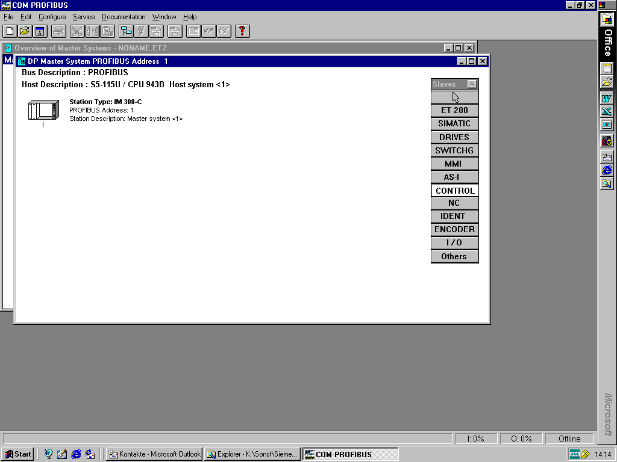

- Selezionare CONTROL
- Settare un elemento sotto il controllo
- Regolare l’indirizzo 3 nel menù indirizzi e confermare con OK
Appare la seguente finestra:

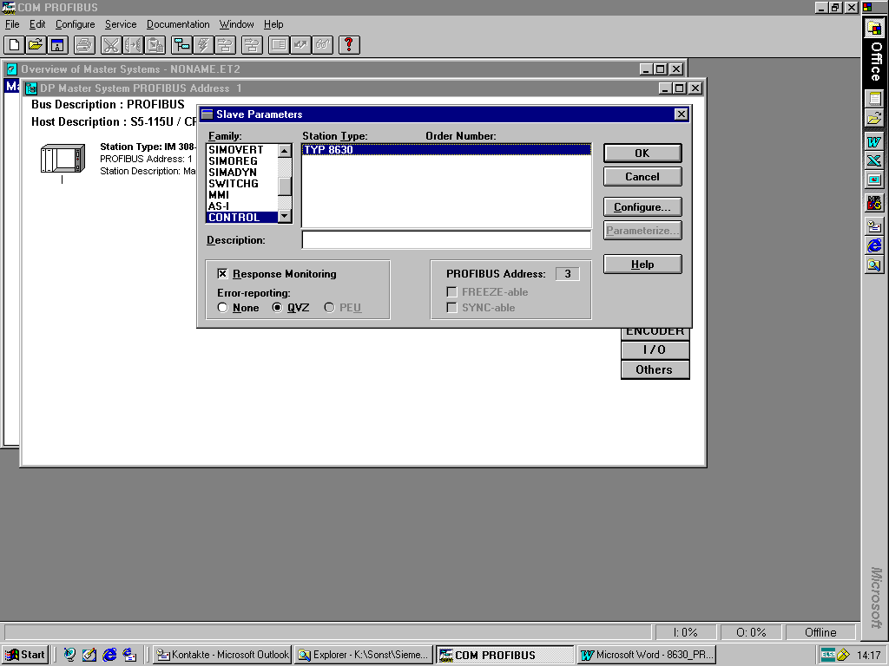
- Selezionare CONTROL nel parametro “family”
- Selezionare TYPE 8630
- Selezionare “Configure ...”

Appare la seguente finestra:

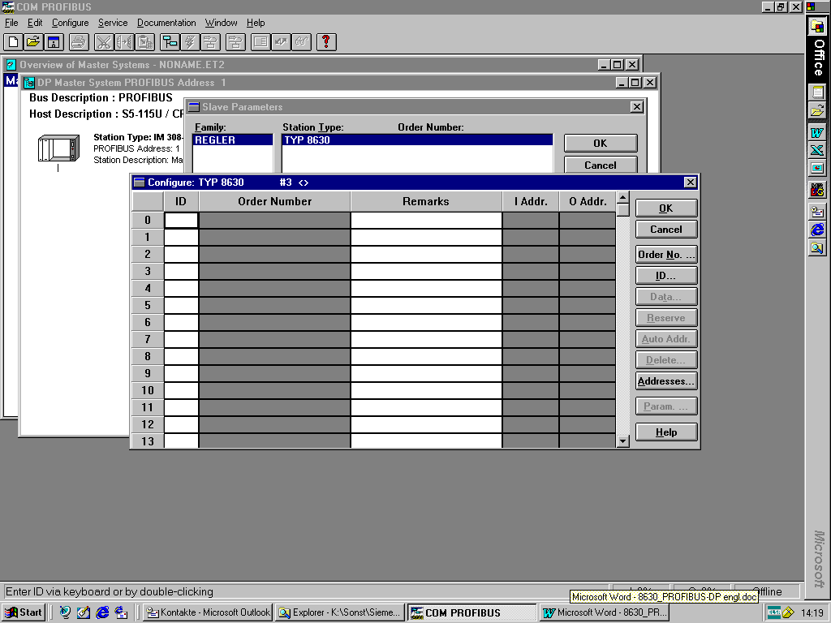
- Selezionare “Order No. ...”

Appare la seguente finestra:

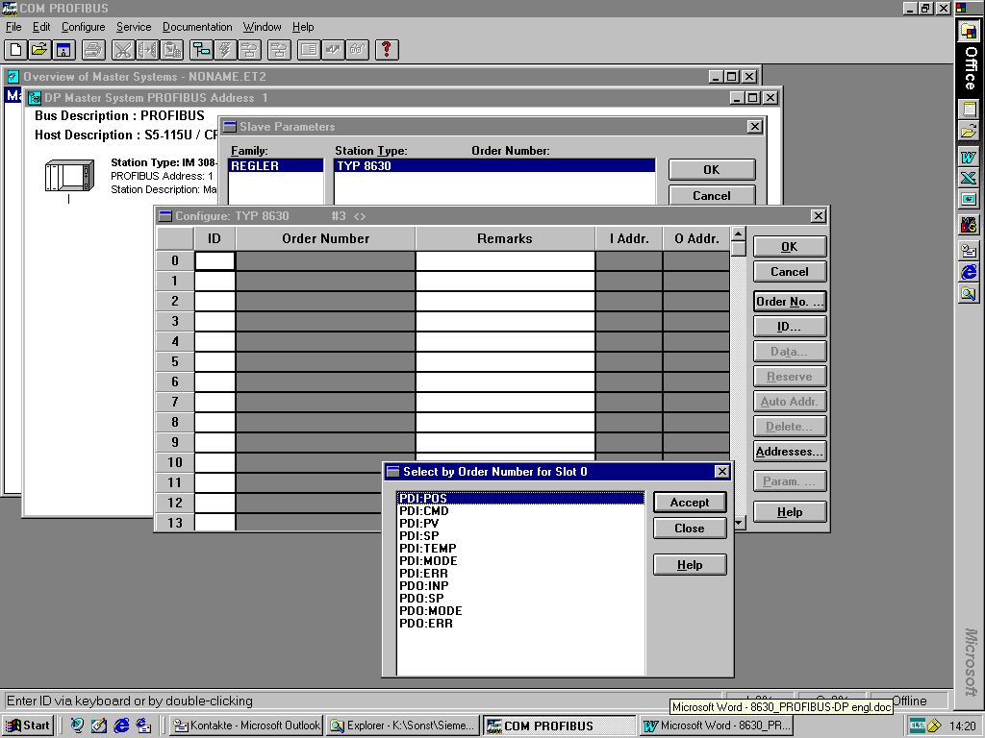

Qui i valori di processo sono registrati in base alla selezione all’interno del menù di configurazione TopControl.

Importante: Prestare attenzione alla sequenza e agli input prima degli output

- Valore di processo PDI: selezionare POS
- Valore di processo PDI: selezionare MODE
- Valore di processo PDO: selezionare INP
- Valore di processo PDO: selezionare MODE

Registrare gli indirizzi nel process copy input and output.?
Finestra alla fine della configurazione:

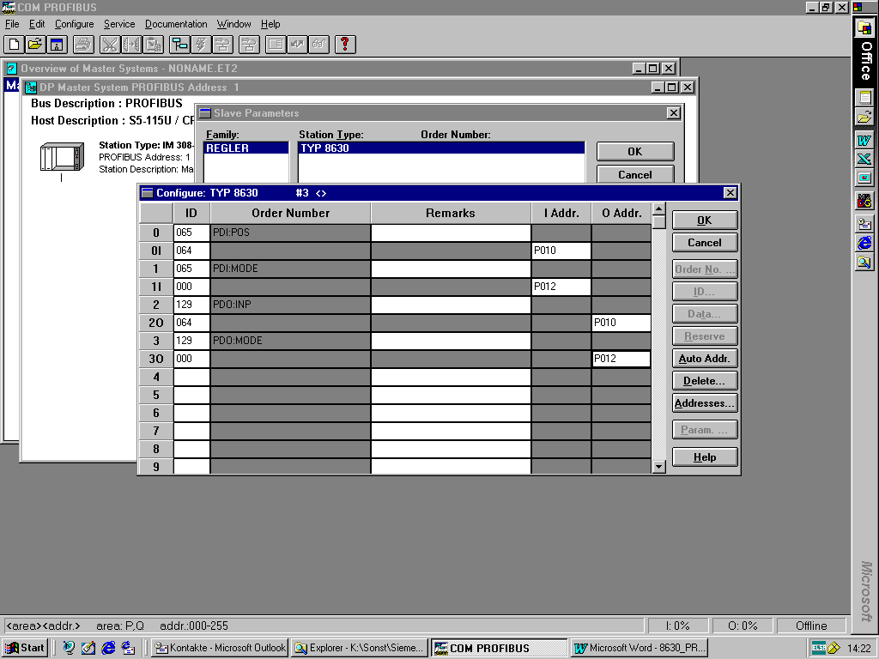

2. esempio con COM-Profibus V3.3

Esempio per una versione con controllore di processo:

Regolazione nel menù di configurazione del TopControl:

ADDR : 3

PDI:
- PDI:PV

PDO:
- PDO:SP

Finestra seguente, dopo la configurazione:

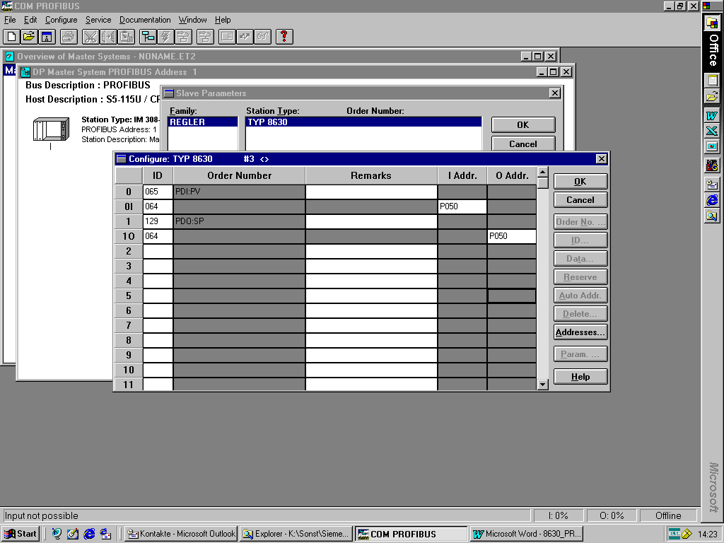

adjustable via software

